Genomisches Tagging | F.2

J. Riedl (Gr. 7) – 07/2004

Vorbemerkung

Die Methode der genomischen Markierung wurde am ANP1-Gen demonstriert, das mit einer ZZ-Sequenz aus Protein A versehen wurde. Dabei müssen folgende Schritte durchgeführt werden:
- Herstellung des Fusions-Gens mit der vor dem Stopcodon eingefügten Tag-Sequenz (dies wurde von uns nicht durchgeführt)
- Amplifikation des Tagging-Konstruktes
- Transformation von Hefe
Zur Erfolgskontrolle wurde in unserem Fall eine Gesamtproteinextraktion durchgeführt und versucht, das erzeugte Fusionsprotein über die spezifische Protein A-analoge Antikörperaffinität im Western-Blot zu detektieren.

Die Aufgabe wurde nach der Praktikumsanleitung (Stolz / Tanner SS 2004) durchgeführt. Die einzelnen Arbeitsschritte sind grob skizziert, um einen Überblick über die Abfolge zu geben. Für Details wird auf die Anleitung verwiesen (Symbol ). In diesem Protokoll werden dokumentiert:
- Abweichungen von der Anleitung (Symbol )
- Erhaltene Messwerte und sonstige Ergebnisse
- Auswertung und Diskussion.

Durchführung der genomischen Markierung

Amplifikation des Tagging-Konstruktes

In diesem Abschnitt wurde exakt nach Vorschrift gearbeitet ( S. 33f). Das PCR-Produkt wurde im Agarosegel bei ca. 2 kb nachgewiesen:

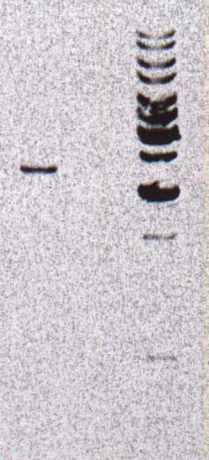
Auftragung: Probe; Frei; Standard

Transformation

Die Transformation wurde nach Vorschrift durchgeführt. Von den transformierten Zellen und Positiv- und Negativkontrolle wurden verschiedenen Verdünnungen (90% und 10%) auf SD-his-Platten ausplattiert. Dabei wird auf die Anwesenheit des S. pombe-his5+-Gens selektioniert, das Teil des amplifizierten PCR-Produkts ist.
Nach 3 Tagen wurden folgende Bilder erhalten:
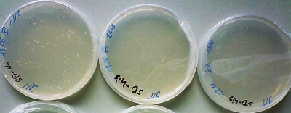
Links: Positivkontrolle, Mitte: Negativkontrolle; Rechts: Ansatz (jeweils 10%-Platte)

Folgende Koloniezahlen wurden bestimmt:
Ansatz 90% 10%
Positivkontrolle 80 76
Negativkontrolle 0 0
Ansatz 0 1

Es wurde also nur eine Transformante erhalten. Zwei weitere Transformanten wurden von einer anderen Gruppe übernommen.

Erfolgskontrolle durch Southern-Blot

Die drei Transformanten und ein nicht-markierter, jedoch mit his5+ versehener Stamm wurden weiter verwendet.
Auf den nochmaligen Ausstrich auf SD-his wurde verzichtet; der folgende Anzuchtschritt wurde daher nicht in YPD, sondern in 5 ml SD-his über Nacht durchgeführt. Eine echte Reinkultur war daher jedoch nicht zu erwarten. Nach 18 h wurden folgende OD600-Werte bestimmt: (1) eigene Transformante 5.2, (2) und (3) fremde Transformanten 4.8 und 5.7; (–) Negativkontrolle pRS313 6.1; (+) Positivkontrolle (vom Betreuer) 6.8.
Die OD600-Zahlenwerte wurden direkt als µl-Mengen für die Gesamtproteinextrakte verwendet.

❖ Beim Blot wurde über einen Zeitraum von 64 min Spannung angelegt. Beim Blockieren wurde statt dreimal 20 min dreimal für 5 min, 30 min und 18 min in Blockierungspuffer geschüttelt. Für die primäre Antikörperreaktion wurden 36 ml Blockierungspuffer und 18 µl Antikörperlösug verwendet und 1 h inkubiert.

Nach dem Western-Blot wurde die Membran mit Ponceau S gefärbt:
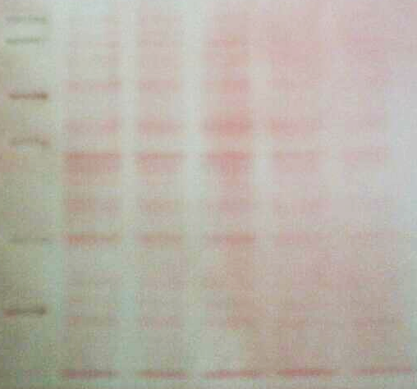
Auftrag: Std (1) (2) (3) (+) (–)

Schließlich wurde das ZZ-markierte Protein auf dem Blot mit einem Antikörper-Test nachgewiesen (Lumineszenzreaktion; Entwicklungszeit 2 min):
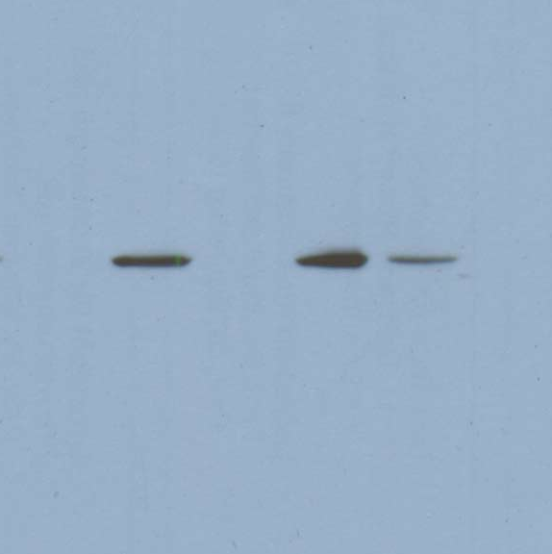
Auftrag: Std (1)* (2) (3)* (+)* (–)

Die Positiv- und Negativkontrolle zeigen das erwartete Ergebnis. Das in bestimmten Spuren (*) detektierte Protein hat eine Masse von ca. 70 kDa, was dem ANP1-Protein entspricht. In zwei von drei Fällen (1, 3) war das Tagging erfolgreich. Im anderen Fall ist davon auszugehen, dass das Tagging-Konstrukt zwar erfolgreich eingeschleust und auch ins Genom integriert wurde (da das his5+-Gen noch vorhanden sein muss), jedoch die Rekombination illegitim erfolgt ist. Das würde z.B. eine Integration an beliebiger Stelle bedeuten, die das im transformierten Konstrukt vollständig enthaltene his5+-Gen nicht stört, jedoch kein Tagging am ANP1-Locus bewirkt. Denkbar wäre auch, dass das ANP1-Gen so geschädigt wurde, dass ein korrektes Ablesen des Fusionsproteins unmöglich war.

